【プレスリリース】
2023年10月11日
報道関係各位

*本プレスリリースは、独congatecが、2023年10月10日（現地時間）、ドイツで発表したプレスリリースの抄訳です。

コンガテック、COM-HPC Mini が追加された COM-HPC 1.2 規格の承認を歓迎

小型で最大のパフォーマンスを実現

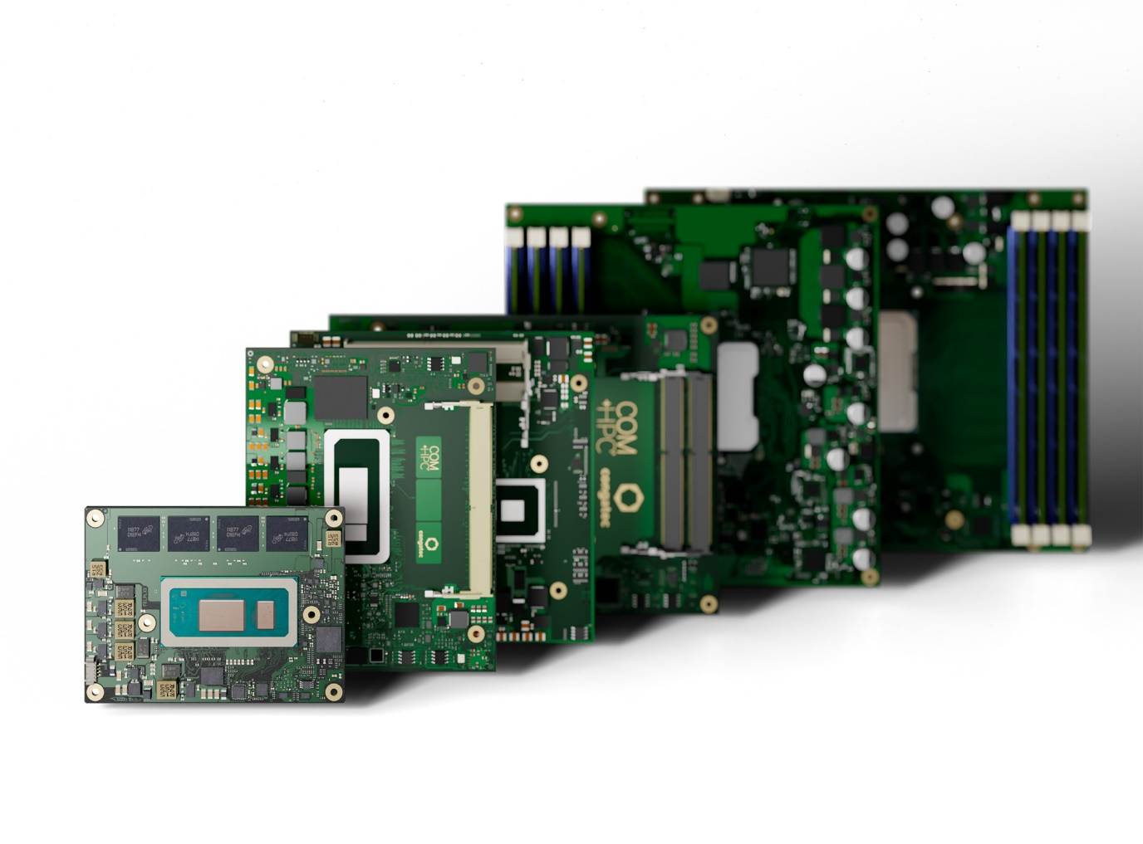

組込み、およびエッジ コンピューティング テクノロジーのリーディング ベンダーであるコンガテック（congatec）は、COM-HPC Mini フォームファクタが追加された COM-HPC 1.2 規格が PICMG で承認されたことを歓迎します。 この新しい規格は、わずか 95mm x 70mm の小さなフォームファクタでハイパフォーマンスを提供します。 スペースが限られているデバイスでも、PCIe Gen 5 や Thunderbolt など、COM-HPC の優れた帯域幅とインタフェースを利用することができます。

COM-HPC は現在、最もスケーラブルなコンピュータ・オン・モジュール（COM）規格としてのポジションを確立しており、スモール・フォーム・ファクタ設計からエッジサーバ設計まで幅広いアプリケーションをカバーしています。 COM-HPC により、設計開発のプロセスが簡素化され、エンジニアリングの労力を軽減すると同時に、完全な製品ファミリーを構築できるようになります。 COM-HPC モジュールは、x86 や Arm などの特定のプロセッサだけでなく、FPGA や ASICS、AIアクセラレータをもサポートしているため、最新の組込み、およびエッジデータ処理テクノロジーを使った革新的なアプリケーションを開発するための包括的な規格となっています。

PICMG COM-HPC ワーキング グループの議長であり、コンガテックのマーケット インテリジェンス ディレクターである クリスチャン・エダー（Christian Eder）氏は、COM-HPC 規格に対する熱意を次のように表明しています。 「COM-HPC は、他のコンピュータ・オン・モジュール規格と比べて、最高のパフォーマンス、帯域幅、インタフェース、およびスケーラビリティを提供します。 そしてこの新しい COM-HPC Mini によって、スペースに制約のある組込み、およびエッジコンピューティング設計向けの真のスモール・フォーム・ファクタを使って、これらすべてのアドバンテージを活用できるようになりました。」

コンガテックは、COM-HPC Mini 規格の採用と導入をサポートし、お客様がソリューションを迅速に市場に投入できるようにすることに尽力することをお約束します。 コンガテックは、組込みコンピューティング ソリューションのリーディング プロバイダーとして、最新の業界標準に準拠した製品の開発と提供を継続していきます。

コンガテックと COM-HPC エコシステムの詳細については、以下のサイトをご覧ください。
https://www.congatec.com/jp/ecosystems/com-hpc-ecosystem

コンガテックがリリースした最初の COM-HPC Mini モジュールの仕様は、こちらでご覧いただけます:
https://www.congatec.com/jp/technologies/com-hpc-mini/

オフィシャルなPICMG COM-HPC ページについては、以下のサイトをご覧ください。
https://www.picmg.org/openstandards/com-hpc/

##

コンガテック（congatec）について
コンガテック（congatec）は、組込み、およびエッジコンピューティング製品とサービスにフォーカスした、急速に成長しているテクノロジー企業です。ハイパフォーマンス コンピュータモジュールは、産業オートメーション、医療技術、ロボティクス、テレコミュニケーション、その他の多くの分野の幅広いアプリケーションやデバイスで使用されています。当社は、成長する産業ビジネスにフォーカスする、ドイツのミッドマーケットファンドである株主のDBAG Fund VIIIに支えられており、これらの拡大する市場機会を活用するための資金調達とM&Aの実績があります。また、コンピュータ・オン・モジュールの分野では、世界的なマーケットリーダーであり、新興企業から国際的な優良企業まで優れた顧客基盤を持っています。
詳細については、当社のウェブサイトhttps://www.congatec.com/jp、またはLinkedIn、Twitter、YouTubeをご覧ください。

■本製品に関するお問合せ先
コンガテックジャパン株式会社 担当：山崎
TEL: 03-6435-9250
Email: sales-jp@congatec.com

■本リリースに関する報道関係者様からのお問合せ先
（広報代理）オフィス橋本 担当：橋本
Email: congatec@kitajuji.com

テキストと写真は、以下のサイトから入手することができます。
https://www.congatec.com/jp/congatec/press-releases.html

